PANDUAN RESMI DAFTAR ULANG ONLINE CALON MAHASISWA BARU PENS

TEAM IT PENS :

Surabaya, 24 Juni 2021-By WMY (Rev-2)
PANDUAN DAFTAR ULANG ONLINE CALON MAHASISWA BARU PENS

Skema Daftar Ulang Online PENS
Buka Laman
http://pmb.pens.ac.id/daftarulang

Login
Nomor Pendaftaran dan Tanggal Lahir

Lihat (Kecuali penerimaan KIPK,Penerima Beasiswa program S2)
Kode Transaksi Pembayaran Bank Mandiri untuk pembayaran Uang Kuliah Tunggal (UKT) / SPP/ SPI / IKOMA / LAIN-LAIN

Menuju (Kecuali penerimaan KIPK,Penerima Beasiswa program S2)
Bank Mandiri untuk Membayar Uang Kuliah Tunggal (UKT) / SPP / SPI / IKOMA / LAIN-LAIN

N
Sdh Bayar?

Y
Entri Lengkap
BIODATA PRIBADI

Cetak
BIODATA PRIBADI, Pernyataan Bebas Narkoba dan Form Pembuatan KTM, KTM Sementara

Anda Mahasiswa PENS

Final
Penyerahan berkas ke PENS sesuai pengumuman

- BUKA LAMAN http://pmb.pens.ac.id/daftarulang
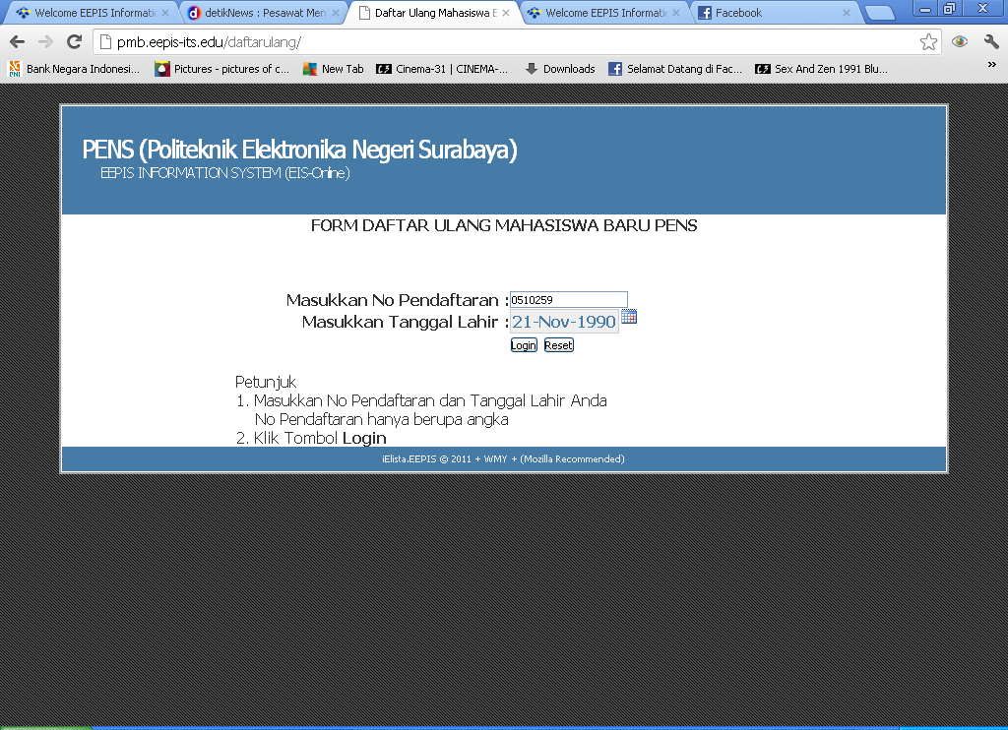

Masukkan No Pendaftaran dan Tanggal Lahir Anda kemudian Klik Login

- Klik Kode Pembayaran Bank Mandiri
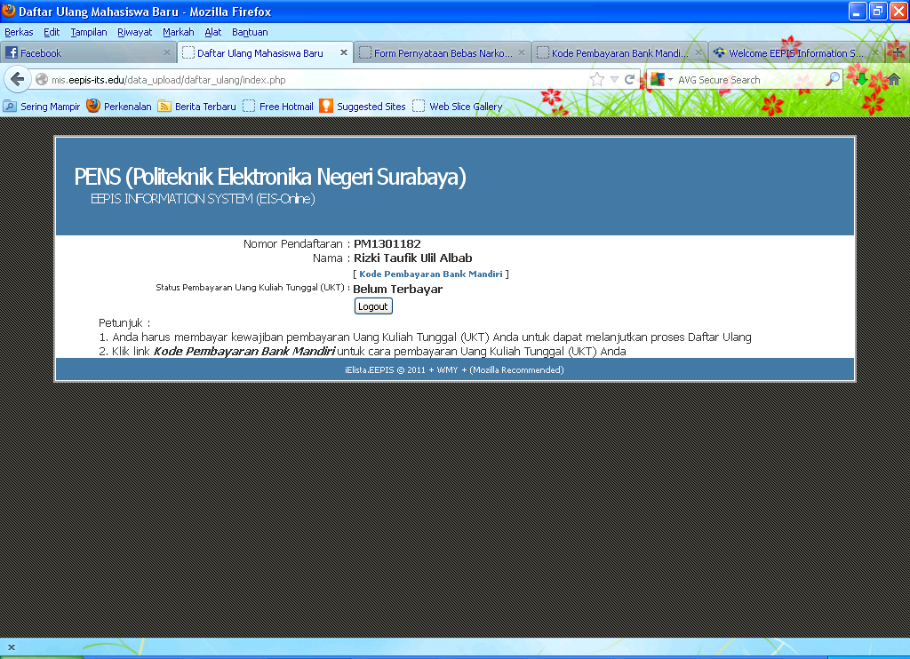

- Anda akan mendapatkan informasi kode transaksi pembayaran Uang Kuliah Tunggal (UKT) Bank Mandiri, silahkan anda print informasi tersebut. Bayar biaya pendidikan anda melalui ATM, Internet Banking ataupun Teller Bank Mandiri Terdekat di seluruh Indonesia.
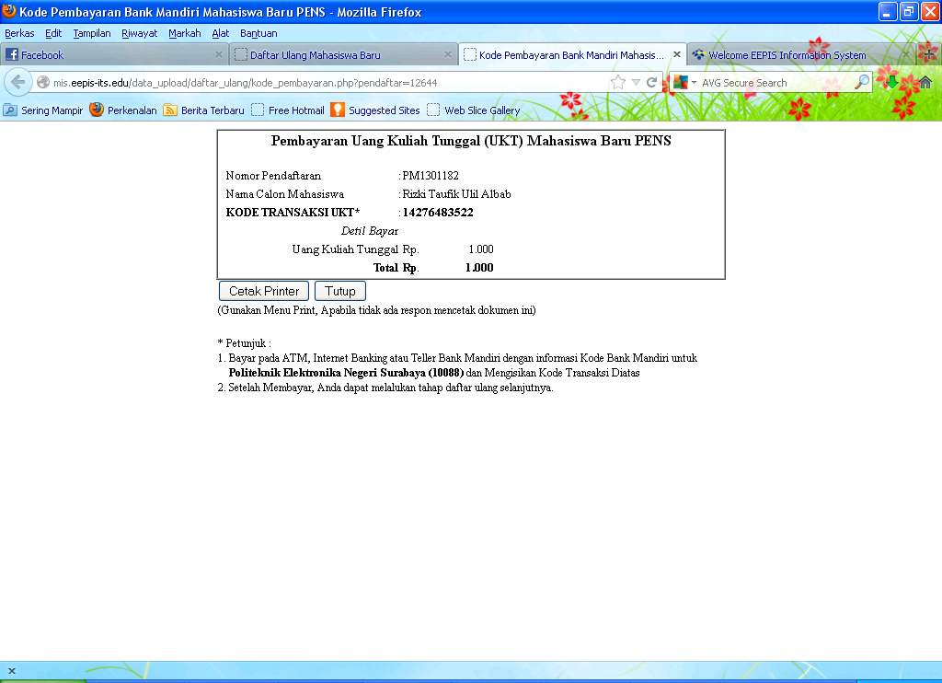
- Bilamana anda sudah melunasi pembayaran UKT, maka login di site http://pmb.pens.ac.id/daftarulang, maka secara otomatis aplikasi menuju form Isian Data Mahasiswa Baru, Entri secara lengkap Biodata Pribadi Anda, Lalu klik tombol Simpan
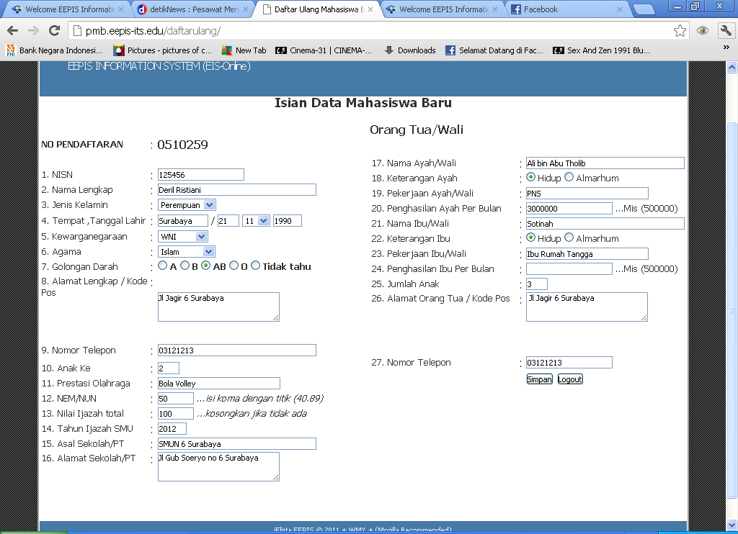
- Lihat dan Cetak Form Biodata, Form Pernyataan Bebas Narkoba, Form Mentaati Peraturan, Form Pembuatan KTM dan Form Pernyataan Pembayaran, dengan klik masing-masing link
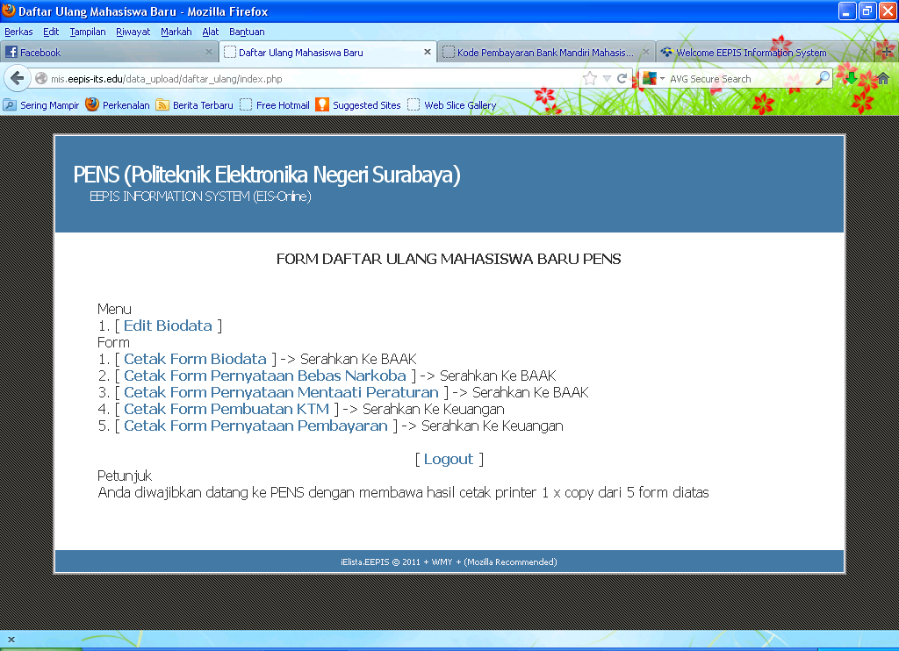

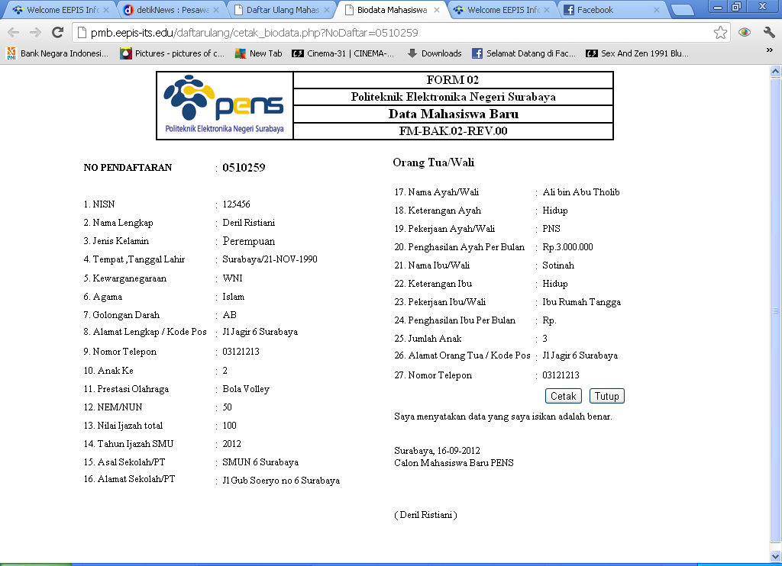
Contoh Form Biodata
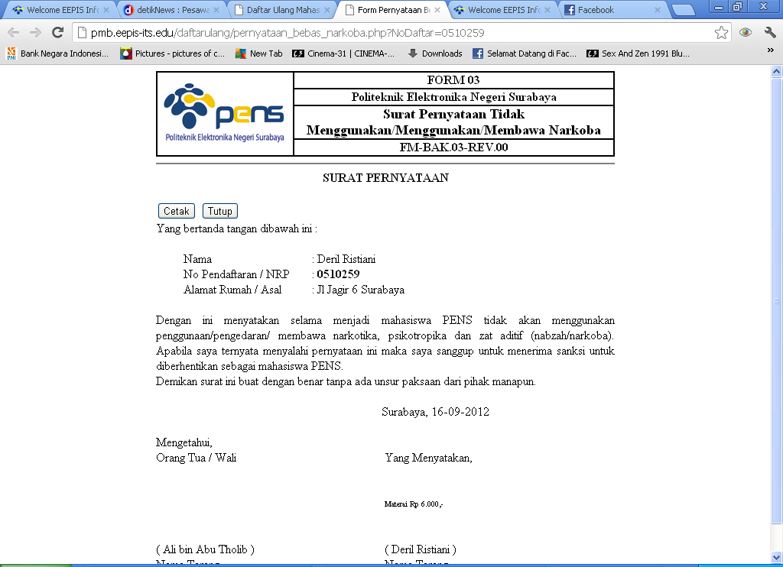
Contoh Form Pernyataan Bebas Narkoba
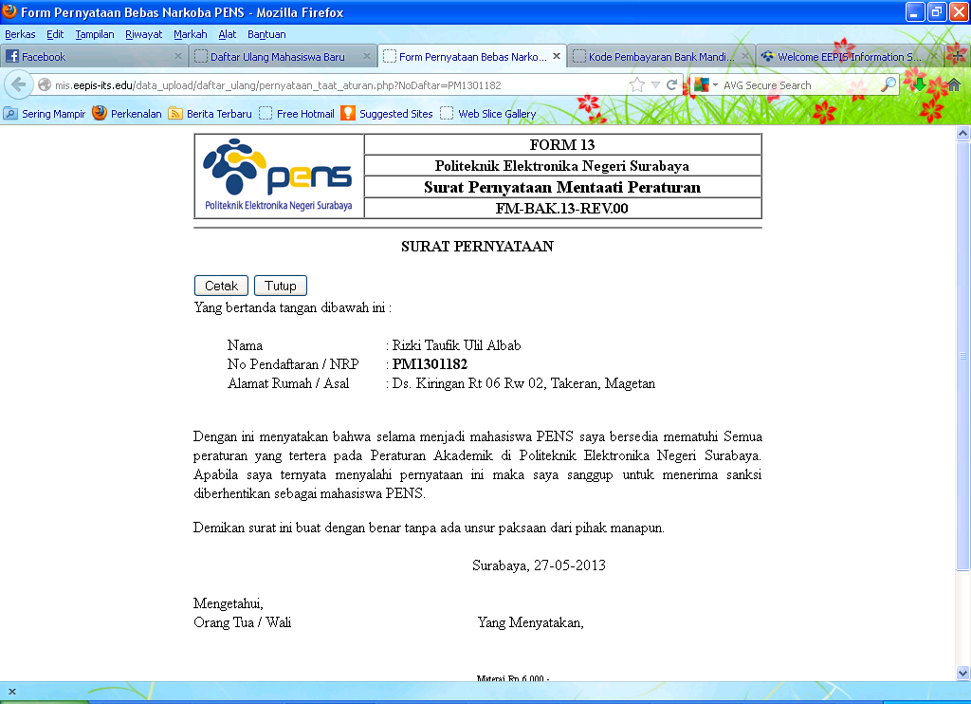
Contoh Form Pernyataan Mentaati Peraturan

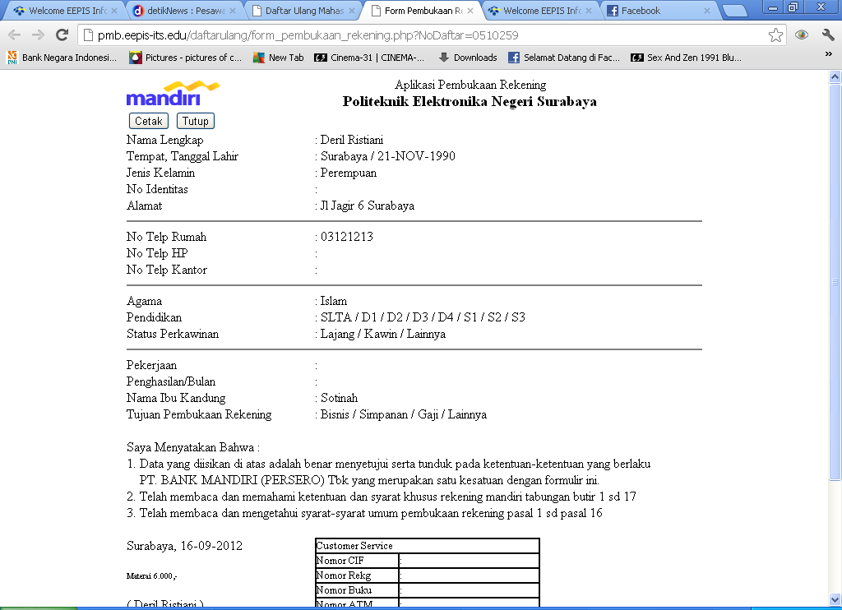
Contoh Form Pembuatan KTM
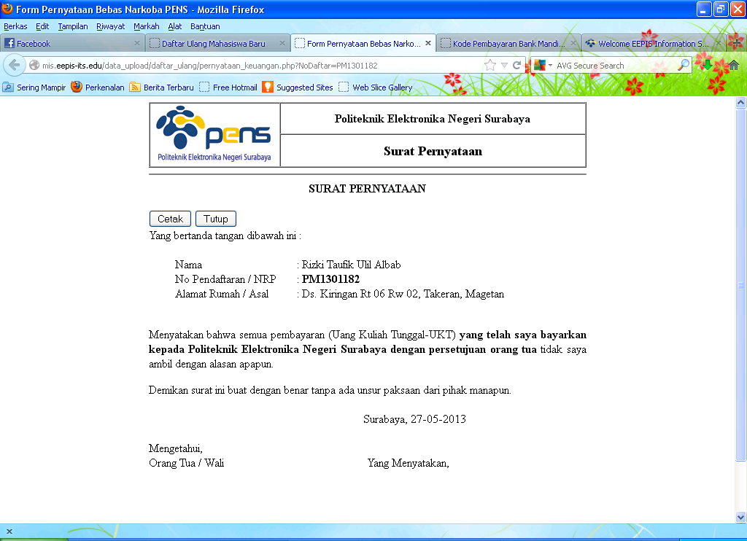
Contoh Form Pernyataan Pembayaran
- Selesai Anda Menjadi Mahasiswa PENS
- Datang Ke BAAK PENS sesuai pengumuman untuk penyerahan berkas
- Apabila kesulitan, silahkan hubungi BAAK PENS atau email ke eis@pens.ac.id

